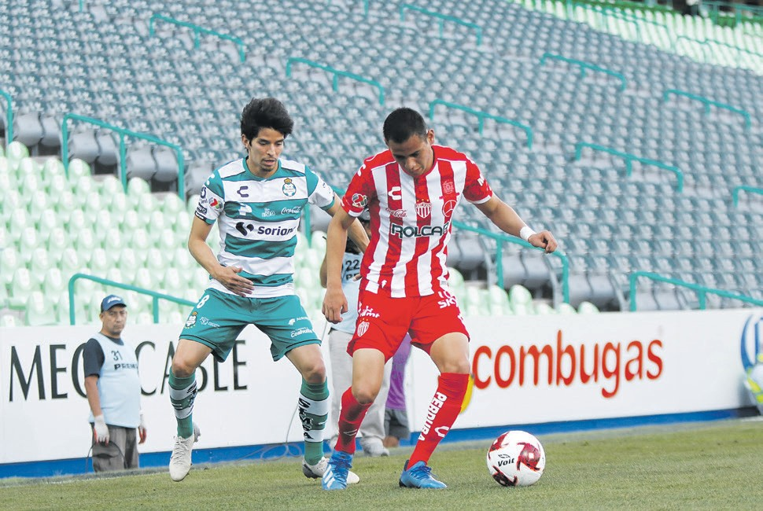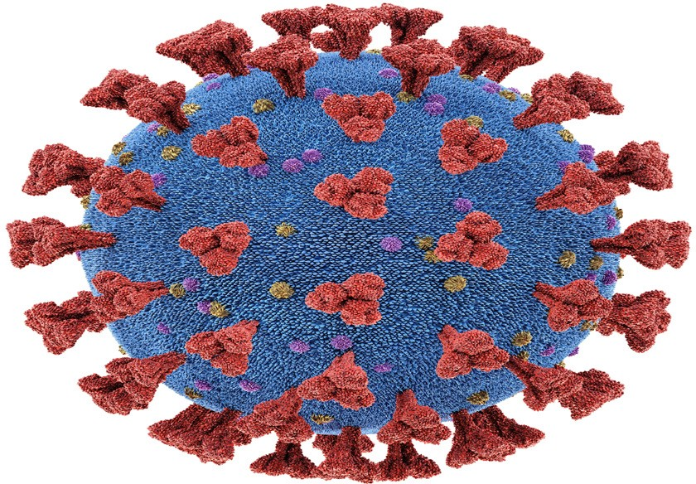Nome: Série: Data: JOCA nº: 145
Notícia misteriosa
Encontre a imagem e resuma a notícia que ela ilustra:
s eçã o: título:

s eçã o: título:

s eçã o: título:

